
厦门大学《大学物理》B1课程期末试卷
2008－2009第2学期 （2009.6）
A卷

4． （15分）
在一个具有活塞的容器中盛有一定量的气体，如果压缩气体并对它加热，使它的温度由27˚C升到127˚C，体积减少一半，问：
（1）气体压强变为为原来的多少倍？
（2）这时气体分子的平均动能变为原来的多少倍？
（3）分子的方均根速率变为原来的多少倍？

5．（15 分）
由N个粒子组成的热力学系统，其速率分布函数为
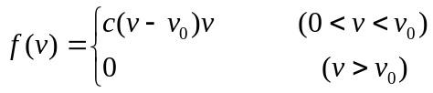
求：（1）c；（2）速率分布示意图；（3）在0到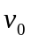/2内的粒子数；
（4）的最概然速率、平均速率、方均根速率。
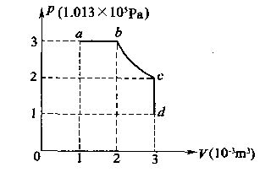
6．（15分）
一定质量的双原子气体沿如图所示的方向进行，已知ab为等压过程，bc为等温过程，cd为等体过程。求气体在过程中所的功、吸的热量及内能的变化。
V
V₂
V₁
p
O
a
c
b
7．（15分）
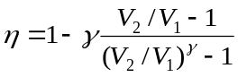图5表示以理想气体为工作物质的某热机的循环过程。其中ab为绝热过程，bc为等压过程，ca为等容过程。证明该循环的效率：

（

